Ćwiczenia usprawniające rękę spastyczną opracowane w oparciu o metodę Ester Cotton

Jest to metoda , która służy usprawnianiu czynności chwytno-manualnych ręki.
Główne cele ćwiczeń to:
1. Usprawnienie koordynacji ruchowej kończyn górnych (kkg),
2. Podniesienie jakości chwytu i czynności manualnych ręki,
3. Wyrównanie zaburzeń czucia powierzchniowego i głębokiego,
4. Kształtowanie wzorca rotacji zewnętrznej w stawie barkowym, supinacji przedramienia, zgięcia grzbietowego w stawie nadgarstkowym, wyprostu palców II- IV z odwiedzeniem kciuka,
5. Nauka czucia symetrii ciała
Wybrane ćwiczenia
Pozycja wyjściowa do wszystkich ćwiczeń wygląda następująco (ryc.1) :
1. Krzesło – z oparciem (zabezpieczającym przed upadkiem do tyłu), głębokość siedziska = długości ud dziecka, wysokość = podudzi dziecka, stopy oparte całą powierzchnią na podłożu.
2. Stół - przysunięty blisko do dziecka, blat stołu musi znajdować się na wysokości mostka (wyrostka mieczykowatego) i powinien być duży i gładki (ryc.1).
3. Przy występowaniu różnic w sprawności kkg, ćwiczenia należy rozpoczynać od kończyny sprawniejszej.

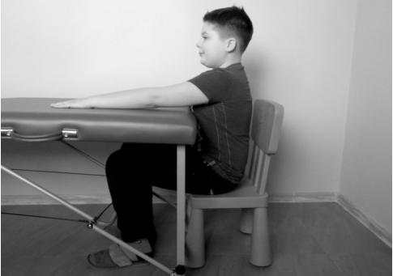
Ryc. 1. Pozycja wyjściowa do wszystkich ćwiczeń ręki oraz naciskanie powierzchnią dłoniową na blat stołu (Źródło własne)

Poniżej przedstawiono wybrane ćwiczenia dla kończyny górnej.

Ćwiczenia zaciskania rąk w pięść.
Ć w i c z e n i e 1
Pozycja wyjściowa: kończyny górne wyprostowane w stawach łokciowych na blacie stołu – ręce wyprostowane,
Ruch: naciskanie powierzchnią dłoniową na blat stołu (ryc.1);
– wolno przesuwać obie ręce do krawędzi stołu, pozostawiając palce wyprostowane II-V na stole, kciuk schować poza blatem- zgiąć przedramiona uzyskując jak największe zgięcie grzbietowe rąk (ryc.2),
– zgiąć palce II-V – dołączyć kciuk do bocznej powierzchni palca II.

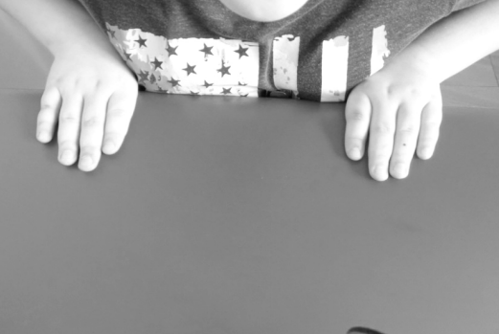

Ryc. 2. Zgięcie grzbietowe rąk przy wyprostowanych palcach i odwiedzionym kciuku (Źródło własne)

Ć w i c z e n i e 2
Pozycja wyjściowa: ręce na krawędzi stołu, palce od II-V na blacie stołu, kciuk poza,
Ruch: naciskanie powierzchnią dłoniową o blat stołu (ryc.3).

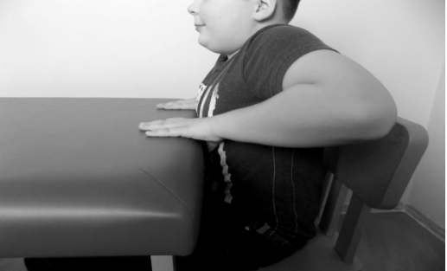
Ryc. 3. Naciskanie powierzchnią dłoniową na blat stołu (Źródło własne)

Ć w i c z e n i e 3
Pozycja wyjściowa: ręce na krawędzi stołu, palce od II-V na blacie stołu, kciuk poza,
Ruch: zgiąć palce II-V – dołączyć kciuk do bocznej powierzchni palca II;
– przesunąć kończyny górne do wyprostu w stawach łokciowych, zgięte palce od II-V z przywiedzionym kciukiem,
– unieść kończyny górne na równą wysokość (ryc.4).
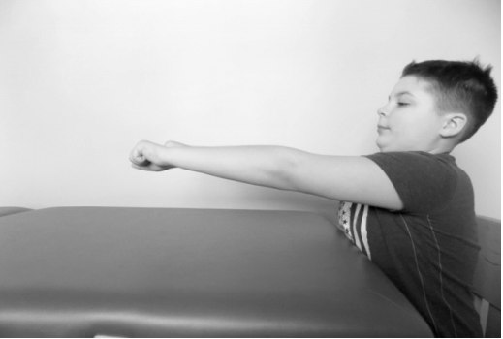
Ryc. 4. Uniesienie kończyn górnych (Źródło własne)
Ć w i c z e n i e 4
Pozycja wyjściowa: ręce na krawędzi stołu, palce od II-V na blacie stołu, kciuk poza.
Ruch: przesunąć kończyny górne równocześnie w stronę prawą a następnie w lewą, naprzemienne unoszenie kończyny górnej – zmiana kończyn górnych (ryc.5).

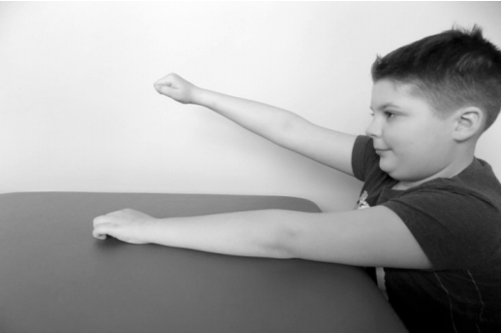
Ryc. 5. Unoszenie naprzemienne kończyn górnych (Źródło własne)

Ć w i c z e n i e 5
Pozycja wyjściowa: przedramiona zgięte w stawach łokciowych- łokcie oparte na stole.
Ruch: naprzemienna supinacja (odwrócenie) przedramienia (ryc.6),

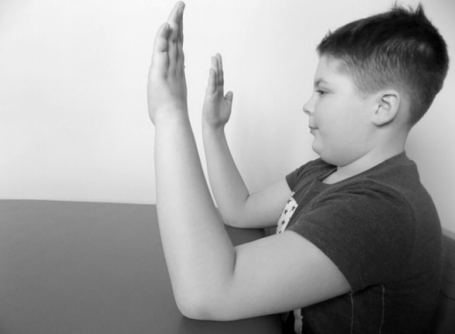
Ryc. 6. Naprzemienna supinacja przedramienia- łokcie oparte na stole (Źródło własne)
Ć w i c z e n i e 6
Pozycja wyjściowa: przedramiona zgięte w stawach łokciowych- łokcie oparte na stole.
Ruch: połączyć obie ręce powierzchniami dłoniowymi (jak do modlitwy) (ryc.7).
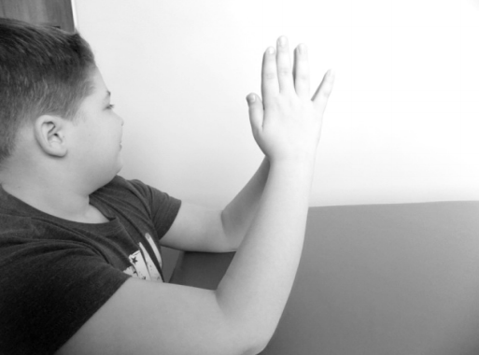
Ryc. 7. Łączenie rąk powierzchniami dłoniowymi (jak do modlitwy) (Źródło własne)

Ć w i c z e n i e 7
Pozycja wyjściowa: przedramiona zgięte w stawach łokciowych- łokcie oparte na stole.
Ruch: nałożyć rękę na rękę:
- oprzeć na nich głowę,
– założyć ręce na szczyt głowy,
– oprzeć twarz na dłoniach (ryc.8).
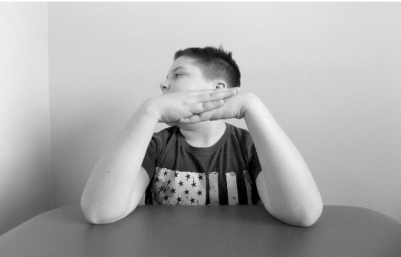
Ryc. 8. Oparcie twarzy na założonych na siebie rękach (Źródło własne)
Ćwiczenie ręki zaciśniętej w pięść – drugiej wyprostowanej oraz ćwiczenia symetrii ciała
Ć w i c z e n i e 1
Pozycja wyjściowa: kończyny górne wyprostowane w stawach łokciowych, oparte stroną grzbietową o blat stołu, ręce wyprostowane.
Ruch: równoczesne i naprzemienne zaciskanie rąk w pięść (ryc.9).
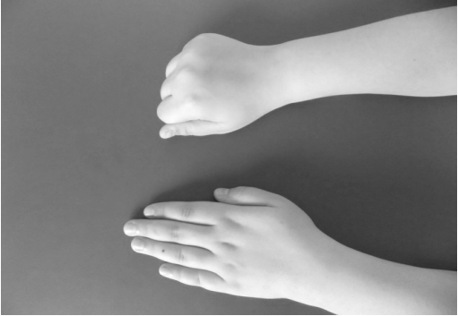
Ryc.9. Równoczesne i naprzemienne zaciskanie rąk w pięść (Źródło własne)

Ć w i c z e n i e 2
Pozycja wyjściowa: kończyny górne wyprostowane w stawach łokciowych, oparte stroną grzbietową o blat stołu, ręce wyprostowane.
Ruch:
– naprzemienne unoszenie ręki zaciśniętej w pięść do części ciała (nosa, ucha, barku) wyprostowana pozostaje na blacie (ryc.10),
– naprzemienne unoszenie ręki wyprostowanej do części ciała (nosa, ucha, barku), ręka zaciśnięta w pięść pozostaje na blacie (ryc.10).
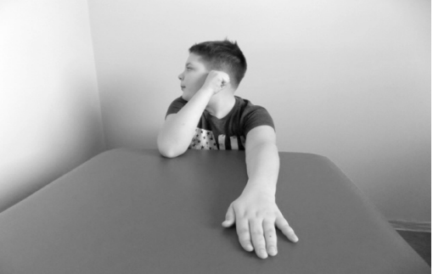
Ryc.10. Naprzemienne unoszenie ręki wyprostowanej do części ciała (nosa, ucha barku) (Źródło własne)

Ć w i c z e n i e 3
Pozycja wyjściowa: kończyny górne wyprostowane w stawach łokciowych, oparte stroną grzbietową o blat stołu, ręce wyprostowane.
Ruch: w zaciśniętej ręce należy umieścić łyżkę, lub grzebień (pisak, kredkę). Wykonuje się czynności zgodnie z przeznaczeniem (czynności samoobsługi), druga ręka pozostaje wyprostowana (ryc.11).

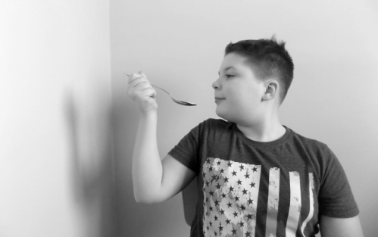
Ryc.11. Nauka samoobsługi (Źródło własne)

Ćwiczenia z użyciem kijka
Ć w i c z e n i e 1
Długość kijka ok. 30-40 cm
Pozycja wyjściowa: przedramiona zgięte w stawach łokciowych- łokcie oparte na stole, chwyt oburącz kijka.
Ruch: prostowanie i zginanie przedramienia (ryc.12);
– przenieść kijek w przód i za głowę,
– unieść kijek na poziom barków
-- kończyny górne wyprostowane.
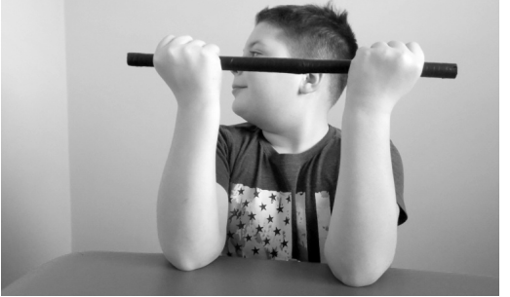
Ryc. 12. Prostowanie i zginanie przedramion z kijkiem (Źródło własne)
Ć w i c z e n i e 2
Długość kijka ok. 30-40 cm
Pozycja wyjściowa: przedramiona zgięte w stawach łokciowych- łokcie oparte na stole, chwyt oburącz kijka ustawionego prostopadle do stołu (chora ręka nad zdrową),
Ruch: przekładanie rąk wzdłuż kijka w górę i w dół (ryc.13).
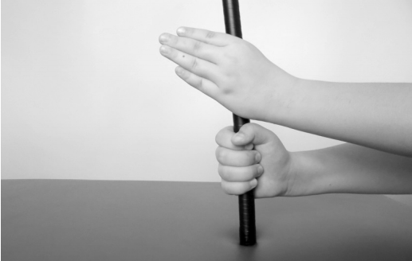
Ryc.13. Przekładanie rąk wzdłuż kijka w górę i w dół (Źródło własne)

Ćwiczenie z dwoma kijkami o długości ok. 10 cm
Ć w i c z e n i e 1
Pozycja wyjściowa: przedramiona zgięte w stawach łokciowych- łokcie oparte na stole, chwyt oburącz kijka.
Ruch: równocześnie przesuwać kijki po blacie stołu do wyprostu kończyn górnych oraz do ich zgięcia, przechylać kijki na boki, do przodu i do tyłu, naprzemiennie przesuwać kijki po blacie stołu do wyprostu kończyn górnych i do ich zgięcia (ryc. 14).

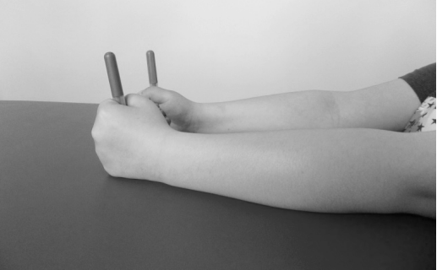
Ryc.14. Ćwiczenia z dwoma kijkami (Źródło własne)
Ćwiczenia kształtujące chwyt dowolny
Ć w i c z e n i e 1
Pozycja wyjściowa: ręce leżą na stole.
Ruch: przeciwstawianie kciuka kolejnym palcom (ryc.15).
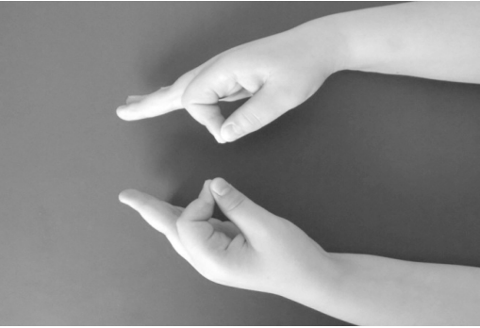
Ryc.15. Przeciwstawianie kciuka kolejnym palcom (Źródło własne)
Ć w i c z e n i e 2
Pozycja wyjściowa: ręce leżą na stole.
Ruch: Chwytanie koniuszkami palców i kciukiem uszu, nosa, brody, itp. łącznie i naprzemiennie (ryc.16).
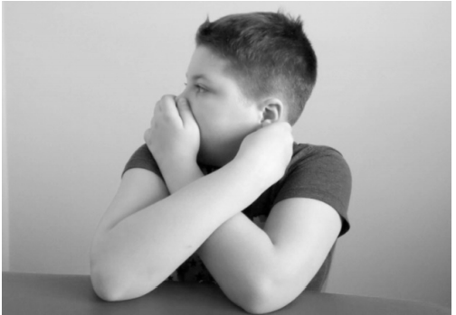
Ryc.16. Chwytanie koniuszkami palców i kciukiem uszu nosa brody, itp. łącznie i naprzemiennie (Źródło własne)
Ćwiczenia usprawniające – używanie palca wskazującego
Ć w i c z e n i e 1
Pozycja wyjściowa: kończyny górne oparte są brzegiem łokciowym o blat stołu, ręce zaciśnięte w pięść.
Ruch:
a) prostowanie wskaziciela (II) palca, razem i naprzemiennie,
b) wskazywanie wskazicielem (II) na różne przedmioty,
c) naciskać palcem wskazującym na różne przedmioty (ryc.17).
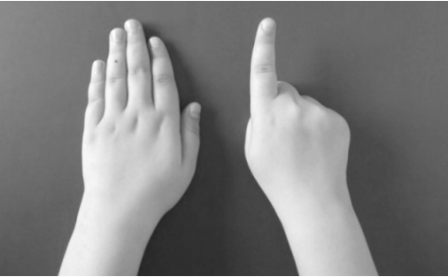
Ryc.17. Prostowanie wskaziciela razem i naprzemiennie (Źródło własne)

Materiały zostały wykorzystane z „ Innowacyjność i tradycja w fizjoterapii ‘’ Danuta Dytz-Świtek, Adrianna Maria Borowicz.
ĆWICZENIA I ZABAWY ROZWIJAJĄCE ORIENTACJĘ ZMYSŁOWĄ, PRZECTRZENNĄ I KIERUNKOWĄ

Zebrane i opisane zabawy są przeznaczone dla dzieci z porażeniem mózgowym, z zaburzeniami emocjonalnymi, w zakresie motoryki, mowy, myślenia pojęciowego, z upośledzeniem umysłowym w stopniu lekkim, umiarkowanym, niesprawnymi ruchowo (motoryka duża i mała), z deficytami rozwojowymi .
Głównym celem pracy na etapie pierwszym jest dostarczenie bodźców, które pobudzają i uaktywnią zmysły, przygotowując tym samym dziecko wejścia w kolejny etap rozwoju psychoruchowego.

Ćwiczenia zmierzające do poznania samego siebie
Grupa ćwiczeń mająca ogromne znaczenie dla rozwoju orientacji w schemacie własnego ciała. Dziecko poznając własne ciało, wyznacza jego granice, co pozwala mu na ukształtowanie poczucia własnej tożsamości i odrębności. Ćwiczenia pozwalające na poznanie własnych rąk: zaciskanie pięści , otwieranie dłoni, składanie dłoni na stronie wewnętrznej i zewnętrz , wyczuwanie dłoni, palców poprzez uderzanie w swoje nogi i w podłogę (jedną ręką, obiema, palcami);
- ćwiczenia pozwalające na poznanie i wyczuwanie własnych nóg: dotykanie stopą podłoża, uderzanie stopą o podłoże,
- poznawanie brzucha (leżenie na brzuchu, przemieszczanie się w pozycji leżącej na brzuchu: dookoła własnej osi, do przodu, do tyłu);
- oglądanie swojej sylwetki w lustrze
- nazywanie części ciała, pokazywanie ich na sobie i drugiej osobie

Ćwiczenia zmierzające do poznania doznań termicznych
W tej grupie wyodrębniamy zabawy i ćwiczenia z wodą
Podczas prowadzenia ćwiczeń dostarczamy dziecku poprzez formę zabawy i bezpośredni kontakt z wodą wielu doznań zmysłowych. Dziecko poznaje, jaka jest woda:
- określa, czy jest ciepła, zimna, czysta czy brudna;
- próbuje (rozpoznaje smaki);
- obserwuje zmiany stanów skupienia, np. gotowanie wody - co można zrobić z gotowanej wody (zwrócenie uwagi na bezpieczeństwo), zamarzanie wody, topienie lodu ? zimowe zabawy; nalewa, przelewa, barwi.

Ćwiczenia zmierzające do rozpoznania różnych struktur powierzchniowych
Dziecko w pierwszym okresie swojego życia poznaje otoczenie poprzez manipulowanie różnymi przedmiotami. Dotykając ich powierzchni, wyczuwa strukturę przedmiotu. Poprzez opuszki palców, wargi, język - receptory dotyku, dziecko gromadzi informacje o posiadanym przedmiocie. Rozpoznaje przedmioty dla niego miłe i te, które są odbierane jako nieprzyjemne. Dostarczane przedmioty do ćwiczeń powinny mieć zróżnicowaną strukturę powierzchniową.
Przykładowe ćwiczenia i zabawy:
- wyczuwanie powierzchni po której chodzę (chodniczek o zmiennej fakturze powierzchni);
- dotykanie przygotowanych materiałów różnymi częściami ciała (całą dłonią, opuszkami palców, grzbietem dłoni, stopą, palcami stopy),chwytanie ich, podrzucanie;
- zabawa ?Czarodziejski worek": wyszukiwanie przedmiotów, rozpoznawanie ich, wskazywanie na obrazku, odgadywanie nazw ukrytych przedmiotów.
Rozróżnianie i grupowanie przedmiotów o takiej samej fakturze:
- segregowanie przedmiotów ze względu na rodzaj powierzchni (struktury);
- łączenie w pary przedmiotów o przeciwstawnych cechach powierzchni(np. gładka - szorstka; miękka - twarda);
- zabawy z wykorzystaniem materiału plastycznego (dotykanie, ugniatanie, ściskanie, rozciąganie)

Ćwiczenia zmierzające do poznania drugiej osoby, sposobów komunikowania się z drugim człowiekiem, przekazywania mu informacji i wyrażania emocji
Przekazywanie informacji odbywa się na wielu płaszczyznach. Drogą komunikatu werbalnego, który jest największym osiągnięciem, a zarazem najtrudniejszym do opanowania sposobem porozumiewania się człowieka; drogą niewerbalną, poprzez przekazywanie i odbieranie komunikatów zmysłami. Dziecko od pierwszych dni życia uczy się ich rozumienia. Poprzez obserwację, naśladownictwo zdobywa doświadczenie i poznaje otoczenie. Z czasem uczy się reakcji na przekazywane znaki od drugiej osoby, rozpoznaje treść emocji i przekazywane intencje. Zdobycie ich warunkuje prawidłowy rozwój dziecka.
Przykładowe ćwiczenia mające na celu rozwijanie sposobów komunikowania się oraz zmierzające do poznania drugiej osoby:
- naśladowanie wydawanych odgłosów (stukania, klaskania, wydawania dźwięków przez przedmioty);
- naśladowanie wskazywania części ciała;
- naśladowanie sposobu wykorzystania i posługiwania się różnymi przedmiotami;

- Gimnastyka korekcyjna Trzymaj się prosto - przedszkolaki
https://youtu.be/WJR6IuHixYk

